Pain au lait ribot
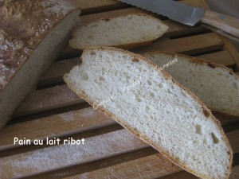 Pour 2 petits pains
Le ferment :
- 160 g de levain
- 310 g de lait ribot
- 200 g de farine T 65
Le pain :
- 260 g de farine T 65
- 1 càc de levure sèche de boulanger
- 1 càc de sel
2 petits bannetons bien farinés
La plaque du four tapissée de papier cuisson
Préchauffage du four à 210°C (Chaleur étuvée)
La veille au soir :
Mettre dans un saladier le levain, le lait ribot et la farine.
Bien mélanger avec une spatule.
Couvrir le saladier et le déposer au réfrigérateur jusqu'au lendemain.
Le jour de la cuisson :
Sortir le saladier (regardez les petites bulles à la surface du levain), le laisser un quart d'heure à température ambiante.
Le verser dans la cuve de la MAP.
Couvrir avec la farine dans laquelle on cache la levure et déposer le sel dans un coin.
Lancer le programme "pâte".
À la fin du programme, déposer la pâte sur le plan de travail fariné et la pétrir doucement pour la dégazer : Elle est un peu collante.
Partager la pâte en deux pâtons d'environ 470 g et les façonner en boule.
Déposer chaque pâton dans un banneton en mettant la face lisse contre le fond.
Couvrir et laisser reposer jusqu'à ce que la pâte soit bien levée.
Renverser les bannetons sur la plaque.
Vaporiser d'eau, faire des grignes et saupoudrer de farine.
Enfourner pour 30 minutes.
Vérifier la cuisson et déposer les pains sur une grille pour les laisser refroidir.
Couper en tranches fines.

